El Hotel Arenal Springs Resort & Spa registra todos los residuos que genera por medio de actas que se tiene en el área del reciclaje.

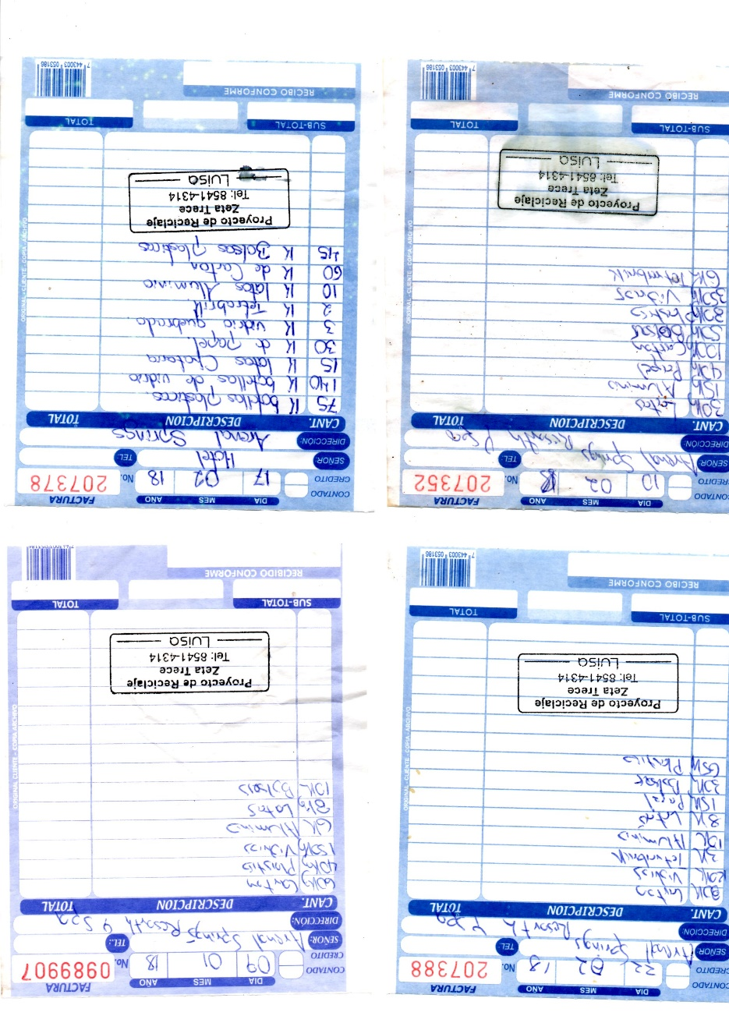

No tenemos la carta por el corto tiempo, pero insertamos el certificado que nos dan a final de año por la entrega de material reciclado. Facturas que nos entregan ellos cuando retiran mercadería.

